INTRODUCCIÓN A GITHUB

“No puedes conectar los puntos hacia adelante; solo puedes conectarlos mirando hacia atrás. Así que de alguna forma en tu futuro”. Steve Jobs, cofundador a Apple.

Introducción

Permite tener las virtudes como sistema de versiones, pero en una plataforma publica en internet. Son importantes en reclutamiento. Pará trabajar en los sitios, hay que instalar la versión local.

GITHUB

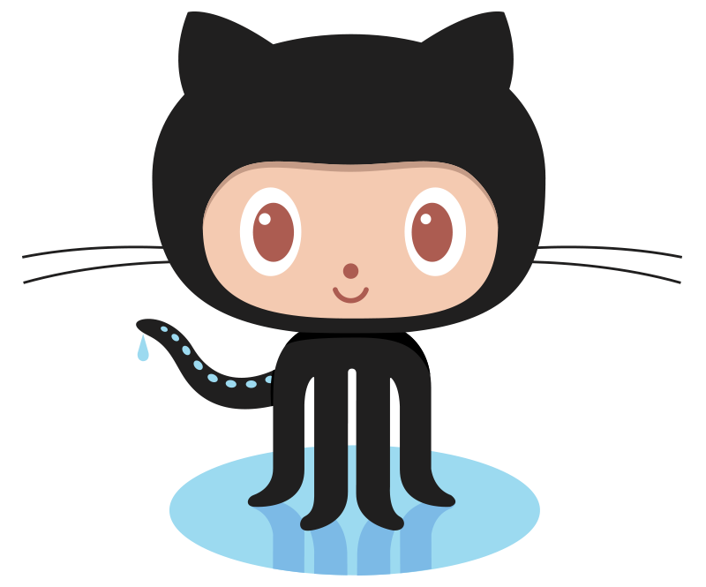Es un portal creado para alojar el código de las aplicaciones los desarrolladores suben el código desde sus aplicaciones y herramientas y que como usando no solo puedas. Es el repositorio de código más popular del mundo para el software de código abierto. Es la versión hospedade, de Git que actúa come repositorio remoto principal. Permite la automatización. de flujo de trabajo con desencadenadores para muchos eventos del ciclo de vida.

Repositorio: El proyecto dentro donde se puede trabajar el código imagen que se maneja.

Repositorio remoto

Otra característica de Git, que unida a las ramas, facilita la colaboración entre distintos usuarios en un proyecto son Los repositorios remotos.

Git permite la creación de una copia de repositorio en un servidor en internet, la principal ventaja de tener una copia del repositorio, aparte de servir como copia de seguridad es que otros usuarios pueden acceder a ella y hacer cambios.

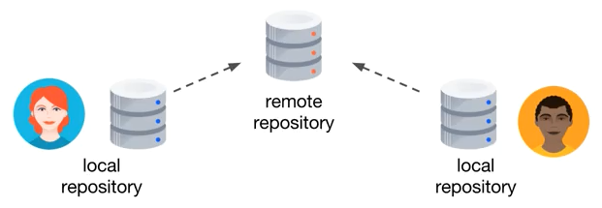

¿Qué es?

Es el proveedor de alojamiento en la nube para repositorios gestionados con Git más usada y el que actualmente, tiene alojados más proyectos de desarrolla de software de código abierto en el mundo La principal ventaja permite albergar un número limitado de repositorios tantos públicos como privados ofrece Servidos de registros de errores, solicitados de nuevas funcionalidades, gestión de tareas wikis o publicaciones de páginas web.

Diferencia entre GitHub y Git

Git es una herramienta de control de versiones distribuida que se puede gestionar el historial de código fuente de un proyecto de desarrollo, GitHub es una plataforma basada ente nube construida alrededor de la herramienta Git. Git es el sistema de control versiones y GitHub es un servicio de alojamiento para repositorios de Git.

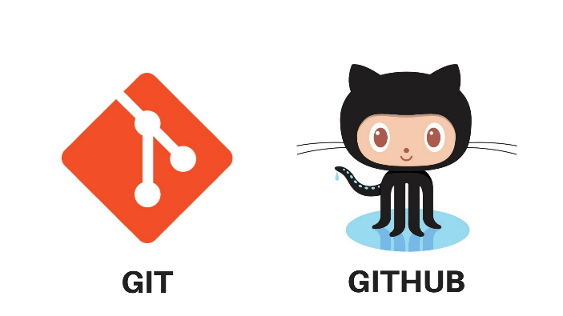

Trabajar con Git

* Compartir y colaborar con esos proyectos de software.
* Todos comporten sus conocimientos y así a la comunidad mejora.
* Puede compartir de forma ordenada y entendible y unos permite interactuar con los proyectos de una forma más sencilla.

GitHub Begins

* Se registra en caso en no tener cuenta
* Iniciar sesión.
* Seguir personas en el

Pull Request

Una solicitud de cambio que se pueda hacer un repositorio de alguien más o también en la solicitud o sugerencias que puedan tener en un repositorio. Es una petición para integrar nuestras propuestas a cambios de código un proyecto.

Comandos de un repositorio remoto

$git remote add <nombre> <url>. Git seguirá también los cambios del repositorio remoto de manera pueden desmarcar los cambios de local y subir cambios remotos.

$git remote Listado de los remotos definidos.

$git remote -u muestra las direcciones url para cada repositorio.

$git Pull <nombre> <rama> descarga los cambios de la rama remoto e integra los cambios, pero no los integra con la última versión.

$git fetch <remato> descarga los cambios, pero no los integra con la última versión.

$git push <remoto> <rama> Sube los cambios de la rama en el repositorio local.

Actividad por el mentor

Actividad dejada por el mentor:

1. Hacer su primera colaboración con el PullRequest que vimos en la sesión Repos:https://github.com/jalopezgarcia01/HolaMundo-HackWomen https://github.com/jalopezgarcia01/Intro-Github (la sesión está en la plataforma de mentorías, en la agenda)

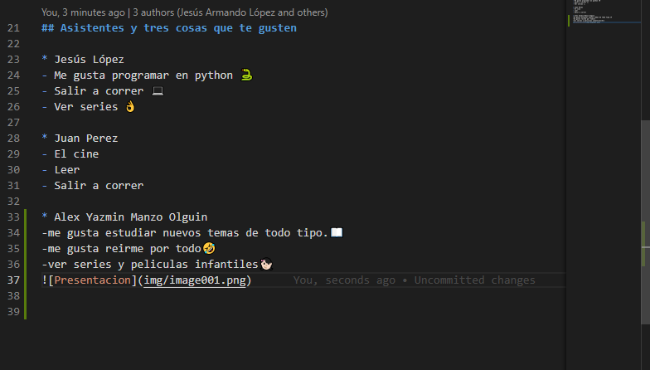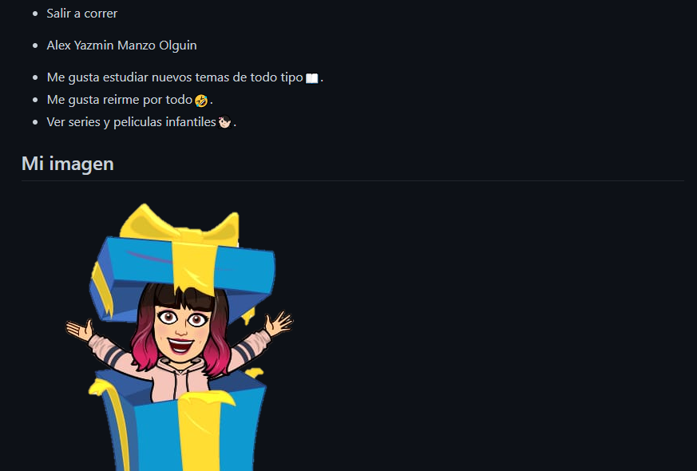

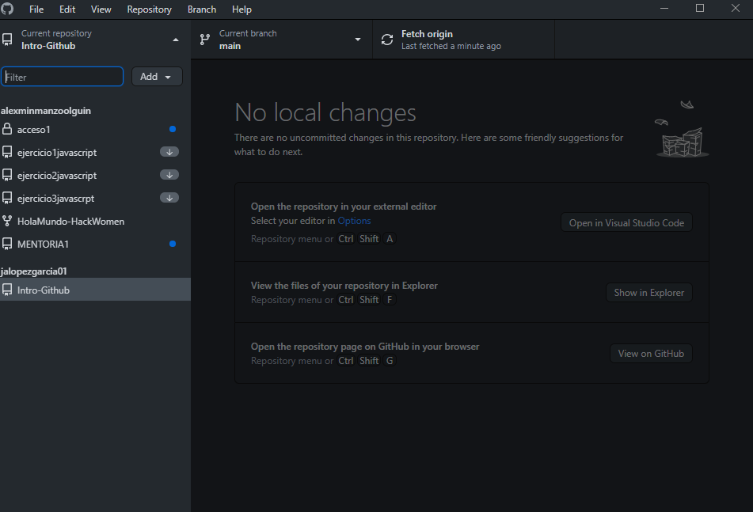

https://github.com/alexminmanzoolguin/HolaMundo-HackWomen

1. Replicar todo lo que hicimos con Git, que es lo que vieron con alguien más. (Solo para practicar y consolidar)

